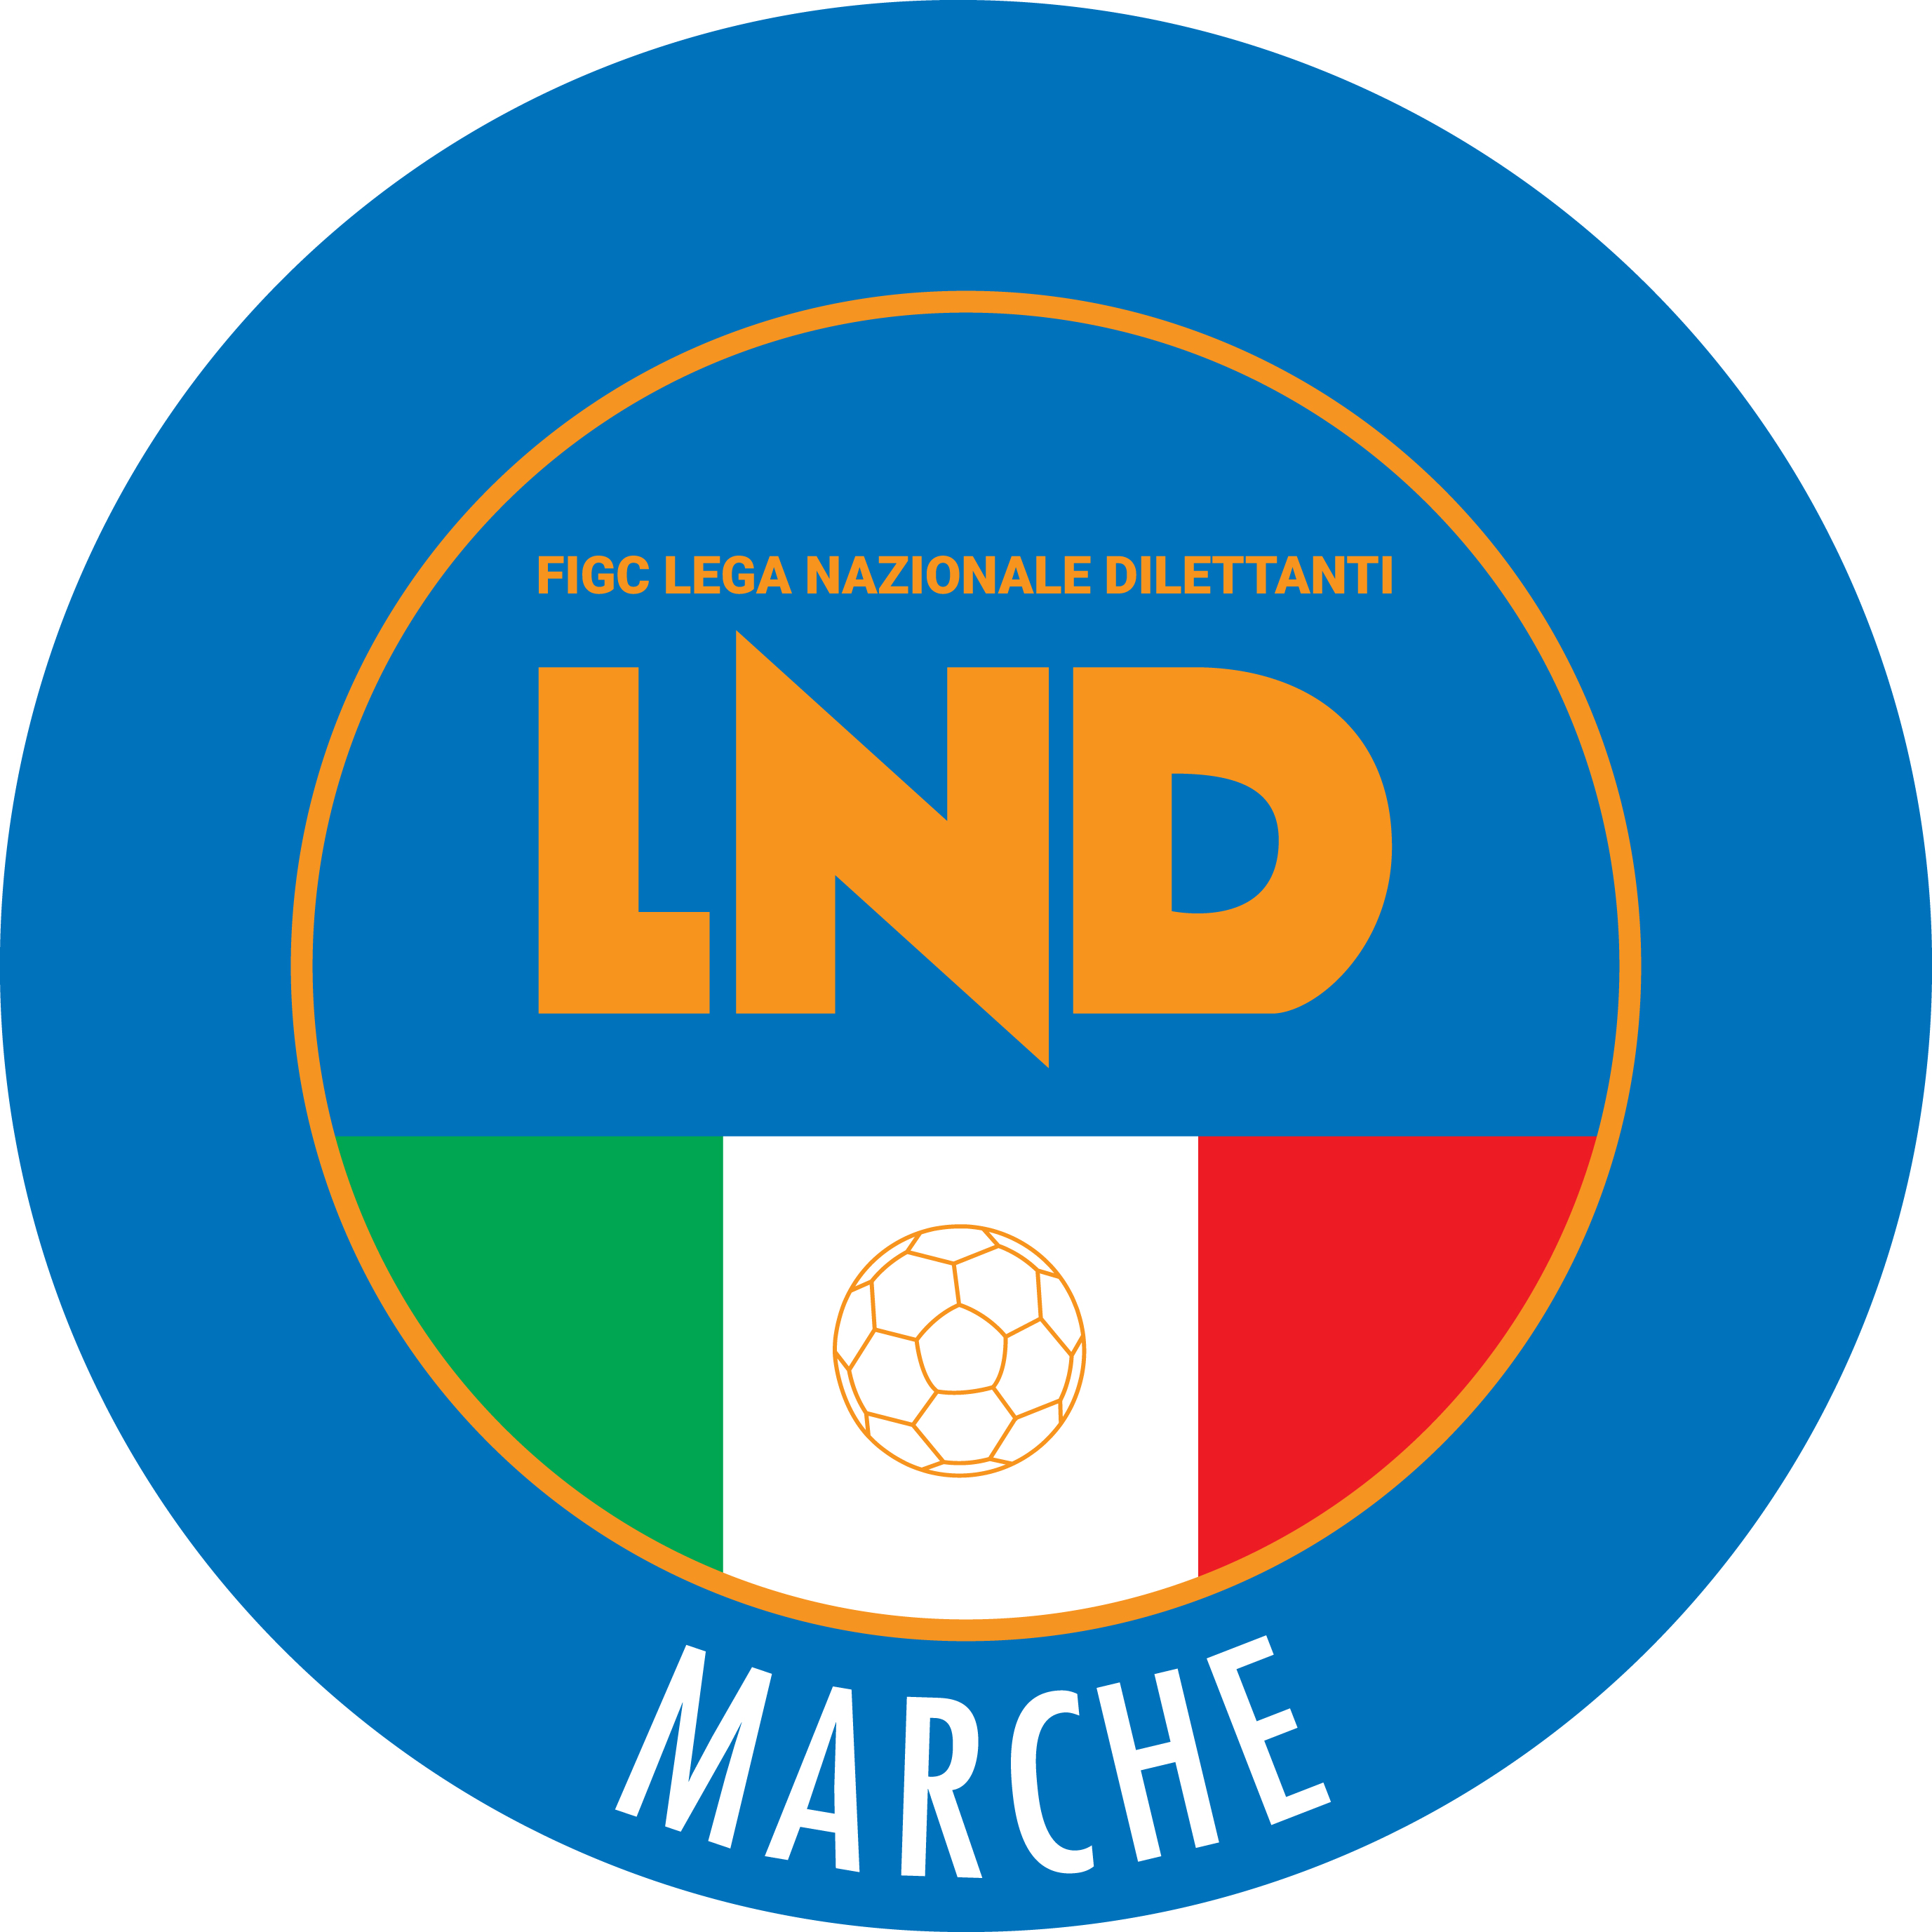 | Federazione Italiana Giuoco Calcio  Lega Nazionale Dilettanti  COMITATO REGIONALE MARCHE  Via Schiavoni, snc - 60131 ANCONA  CENTRALINO: 071 285601 - FAX: 071 28560403  sito internet: marche.lnd.it  e-mail: c5marche@lnd.it  pec: c5marche@pec.figcmarche.it  Telegram: https://t.me/lndmarchec5
Stagione Sportiva 2023/2024

Comunicato Ufficiale N° 09 del 04/09/2023

CALCIO A CINQUE

SOMMARIO

SOMMARIO 1
COMUNICAZIONI DELLA F.I.G.C. 1
COMUNICAZIONI DELLA L.N.D. 1
COMUNICAZIONI DELLA DIVISIONE CALCIO A CINQUE 1
COMUNICAZIONI DEL COMITATO REGIONALE MARCHE 1

COMUNICAZIONI DELLA F.I.G.C.

COMUNICAZIONI DELLA L.N.D.

COMUNICAZIONI DELLA DIVISIONE CALCIO A CINQUE

COMUNICAZIONI DEL COMITATO REGIONALE MARCHE

Per tutte le comunicazioni con la Segreteria del Calcio a Cinque - richieste di variazione gara comprese - è attiva la casella e-mail c5marche@lnd.it; si raccomandano le Società di utilizzare la casella e-mail comunicata all'atto dell'iscrizione per ogni tipo di comunicazione verso il Comitato Regionale Marche.

RIUNIONE PROGRAMMATICA ATTIVITA’ DI BASE E GIOVANILE DI CALCIO A 11 – CALCIO A 5 E FEMMINILE

Sono indette le riunioni programmatiche rivolta ai Dirigenti Responsabili e ai Responsabili Tecnici delle Società che intendono partecipare ai Tornei dell’Attività di Base (categorie Piccoli Amici – Primi Calci - Pulcini – Esordienti) e Giovanile
Ordine del giorno:
- - Progettualità S.G.S. Stagione Sportiva 2023/2024;
- - Sistema di Qualità dei club giovanili;
- - Illustrazione CC.UU. nr. 1;
- - Varie ed eventuali.
E’ richiesta la presenza obbligatoria dei Responsabili Tecnici e dei Dirigenti Responsabili dell’attività di Base e Giovanile di tutte le Società partecipanti all’attività di calcio a 11 - di calcio a 5 e calcio femminile s.s. 2023/2024.
Nel caso in cui le figure di riferimento non potranno partecipare per giustificati motivi alla riunione, dovranno essere sostituite con un tecnico (al posto del Responsabile Tecnico) e con un Dirigente della Società (al posto del dirigente responsabile), regolarmente tesserati per la società e che siano a conoscenza della progettualità che riguarda il Settore Giovanile. Per una questione di prevenzione è opportuno che ogni società sia presente con massimo due rappresentanti.
Parteciperanno alla riunione i componenti Federali del Settore Giovanile e Scolastico e della Lega Nazionale Dilettanti Marche.

Nel dettaglio:

RIUNIONE DELEGAZIONE PROVINCIALE DI MACERATA
MERCOLEDI’ 06 SETTEMBRE 2023 alle ore 17:30 presso la Sala Rossa della “Domus San Giuliano” in via Cincinelli, 4 di MACERATA

RIUNIONE DELEGAZIONE PROVINCIALE DI FERMO
LUNEDÌ 11SETTEMBRE 2023 alle ore 17:30 presso la Sala Auditorium Villa Nazareth in via San Salvatore 6, di FERMO

RIUNIONE DELEGAZIONE PROVINCIALE DI PESARO URBINO
MERCOLEDI’ 13 SETTEMBRE 2023 alle ore 17:30 c/o la sala della Cooperativa TrePonti in via Chiaruccia n. 16 di FANO

RIUNIONE DELEGAZIONE PROVINCIALE DI ASCOLI PICENO
LUNEDÌ 18 SETTEMBRE 2023 alle ore 17:30 presso la Sala Consiliare del Comune di Spinetoli in via Candido Augusto Vecchi 15, località PAGLIARE DEL TRONTO

RIUNIONE DELEGAZIONE PROVINCIALE DI ANCONA
GIOVEDI’ 21 SETTEMBRE 2023 alle ore 17:30 presso la Sala Riunioni del C.R. Marche-FIGC-LND in Via Schiavoni, snc – Loc. Baraccola – ANCONA

Le Società che intendono intraprendere il il riconoscimento dei Livelli di Qualità dei Club Giovanili per la Stagione Sportiva 2023/2024 sono pregate vivamente di partecipare.

NOTIZIE SU ATTIVITA’ AGONISTICA

* * *

ORARIO UFFICI

L’orario di apertura degli uffici del Comitato Regionale Marche è il seguente:

GIORNO | MATTINO | POMERIGGIO
Lunedì | Chiuso | 15.00 – 17.00
Martedì | 10.00 – 12.00 | Chiuso
Mercoledì | Chiuso | Chiuso
Giovedì | 10,00 – 12.00 | Chiuso
Venerdì | Chiuso | Chiuso

E’ comunque attivo durante i suddetti orari, salvo assenza degli addetti, anche il servizio telefonico ai seguenti numeri:
Ufficio Segreteria 071/28560404
Ufficio Amministrazione 071/28560322
Ufficio Tesseramento 071/28560408
Ufficio Emissione Tessere 071/28560401

Pubblicato in Ancona ed affisso all’albo del Comitato Regionale Marche il 04/09/2023.

Il Responsabile Regionale Calcio a Cinque  (Marco Capretti) | Il Presidente  (Ivo Panichi)

